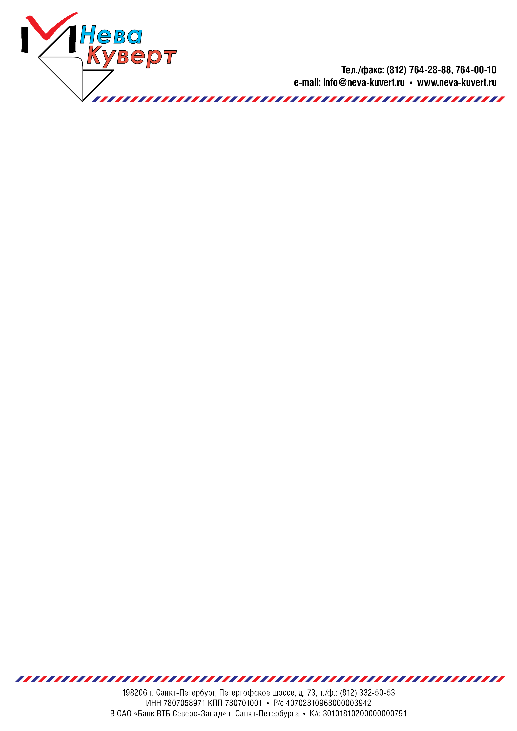

Технические требования к предоставляемым файлам при печати на готовом конверте:

Файл должен быть подготовлен в программах (Illustrator, Corel Draw и др. графических программах).
Предоставляемый заказчиком файл должен быть размещен на листе в формате конверта:

Обозначение конверта | Размеры конверта, мм
СД (К 6) | 125х125
С 6 | 114х162
Е 65 | 110х220
С 65 | 114х229
142х215 | 142х215
С 5 , С5 П | 162х229
С 4 , С 4 П | 229х324
В5 П | 250х176
В 4 П | 353х250

При наличии рисунков «навылет» изображение должно выходить за формат на 2÷ 3 мм .
Все значимые элементы дизайна должны располагаться от края конверта min на 3 мм.
При наличии окна на конверте изображение должно отступать от выреза окна min на 3-4 мм.
Для получения более качественной печати рекомендуем логотипы и текстовую информацию предоставлять в векторном виде.
Шрифты должны быть переведены в кривые.
Количество сепараций в файле должно соответствовать заявленной красочности
Не должно быть иллюстраций с разрешением менее 100 dpi .
Линиатура растра для печати на офсетной бумаге 130-150 lpi.
Минимальная растровая точка: - 5 % каждой краски
При печати более чем в 2-е краски на макете элементы 3-ей и 4-ой красок не должны соприкасаться с элементами 1-ой и 2-ой красок, т.е. располагаться на расстоянии 3 – 4 мм друг от друга, в противном случае возможно не совмещение до 1,5 мм. При печати в 2-е перекрещивающиеся краски необходимо задать трэппинг.
Наиболее удобное с технологической и эстетической точки зрения размещение логотипа в левом верхнем углу.

Обозначение конверта | Расстояние от края конверта, мм
СД (К 6) | 10 и 10
С 6 | 10 и 10
Е 65 | 10 и 10
С 65 | 10 и 15
142х215 | 15 и 15
С 5 , С5 П | 15 и 15
С 4 , С 4 П | 20 и 25
В5 П | 15 и 20
В 4 П | 20 и 25

